Lisa 4
Tabel 4. Saarte parandatud nimed

jrk | Vana nimi | Uus nimi | Rühmanimi | Nimeobjekti liik | Koordinaadid |  | EELISe kood | Otsus
 |  |  |  |  | x | y | EELISe kood | Otsus
1 | Aavikurava | Anerava |  | saarestik, saar, laid, kare, maa, rahu | 6463143 | 500784 | 226851761 | parandada
2 | Ahvenarahu | Kibuvitsalaid |  | saarestik, saar, laid, kare, maa, rahu | 6457332 | 414366 | -2012318721 | parandada
3 | Alaselaid | Jaagulaid |  | saarestik, saar, laid, kare, maa, rahu | 6463074 | 433337 | -1232261627 | parandada
4 | Anikare | Anõkarõ |  | madal, kari, rahu, kuiv | 6449307 | 497399 |  | parandada
5 | Annelaid | Anelaid |  | saarestik, saar, laid, kare, maa, rahu | 6464030 | 433516 | -154602076 | parandada
6 | Argikare | Siutsilm |  | saarestik, saar, laid, kare, maa, rahu | 6493265 | 450151 | -312892203 | parandada
7 | Härglaid | Salarahu |  | saarestik, saar, laid, kare, maa, rahu | 6512393 | 482207 | -888097878 | parandada
8 | Kakussaarelaid | Kakaslaid |  | saarestik, saar, laid, kare, maa, rahu | 6463184 | 432996 | 438042271 | parandada
9 | Kassari | Kassari saar |  | saarestik, saar, laid, kare, maa, rahu | 6517455 | 431960 | 1770697376 | parandada
10 | Keedukuiv | Köödukuiv |  | saarestik, saar, laid, kare, maa, rahu | 6450727 | 416053 | -1661477727 | parandada
11 | Ketulaid | Ketaslaid |  | saarestik, saar, laid, kare, maa, rahu | 6463619 | 433549 | -527526901 | parandada
12 | Kibislaid | Kiveslaid |  | saarestik, saar, laid, kare, maa, rahu | 6463483 | 433477 | -219610326 | parandada
13 | Kustase rahu | Ärmarahu |  | saarestik, saar, laid, kare, maa, rahu | 6520899 | 472035 | -511722331 | parandada
14 | Kõpussaare nasu | Kapussaare nasu |  | saarestik, saar, laid, kare, maa, rahu | 6489320 | 449906 | 788397632 | parandada
15 | Kändmarahu | Orikalaid | Varbla laiud | saarestik, saar, laid, kare, maa, rahu | 6480522 | 480149 | 224156306 | parandada
16 | Käärikusaar | Käärikulaid |  | saarestik, saar, laid, kare, maa, rahu | 6454272 | 420948 | -846648100 | parandada
17 | Lambakare | Poistekare |  | saarestik, saar, laid, kare, maa, rahu | 6491438 | 447390 | -1528131178 | parandada
18 | Liesrava | Liesrava |  | madal, kari, rahu, kuiv | 6450560 | 493973 |  | parandada
19 | Moori säär | Moori säär |  | neem, nina, nukk, ots | 6505566 | 470693 |  | parandada
20 | Mändalaid | Männilaid |  | saarestik, saar, laid, kare, maa, rahu | 6463902 | 433610 | -1101400058 | parandada
21 | Nigulanasv | Nigula nasv |  | saarestik, saar, laid, kare, maa, rahu | 6465083 | 437738 | 637664682 | parandada
22 | Nonnirahu | Ohakalaid |  | saarestik, saar, laid, kare, maa, rahu | 6457403 | 414480 | -1137200727 | parandada
23 | Orikalaid | Kändmalaid | Varbla laiud | saarestik, saar, laid, kare, maa, rahu | 6480143 | 480162 | -1000290187 | parandada
24 | Osmussaar | Osmussaar / Odensholm |  | saarestik, saar, laid, kare, maa, rahu | 6572445 | 465429 | 157368597 | lisada rööpnimi
25 | Poolvärk | Polvergimadal |  | saarestik, saar, laid, kare, maa, rahu | 6493452 | 471793 | 454881024 | parandada
26 | Potissepalaid | Rohilaid |  | saarestik, saar, laid, kare, maa, rahu | 6463286 | 433489 | -243905939 | parandada
27 | Põntsulaid | Põntsilaid | Varbla laiud | saarestik, saar, laid, kare, maa, rahu | 6479103 | 480523 | -926495984 | parandada
28 | Rattalaid | Neljasilmalaid |  | saarestik, saar, laid, kare, maa, rahu | 6463649 | 433396 | 380409913 | parandada
29 | Roolaid | Sepamaa laid |  | saarestik, saar, laid, kare, maa, rahu | 6456493 | 414192 | 1305450053 | parandada
30 | Ruhnu saar | Ruhnu saar / Runö |  | saarestik, saar, laid, kare, maa, rahu | 6406974 | 455000 | -483163046 | lisada rööpnimi
31 | Sagura rava | Sagura rava |  | madal, kari, rahu, kuiv | 6450300 | 493895 |  | parandada
32 | Seasaar | Seasaar / Mäln |  | saarestik, saar, laid, kare, maa, rahu | 6541707 | 464731 | 614698208 | lisada rööpnimi
33 | Sepalaid | Labulaid |  | saarestik, saar, laid, kare, maa, rahu | 6463124 | 433204 | -574853023 | parandada
34 | Sepamaa laid | Nonnirahu |  | saarestik, saar, laid, kare, maa, rahu | 6456926 | 414438 | 729906644 | parandada
35 | Sorgu kakar | Sorgukakra ots |  | saarestik, saar, laid, kare, maa, rahu | 6449482 | 511558 | 1988957952 | parandada
36 | Suurlaid | Kõbajalaid |  | saarestik, saar, laid, kare, maa, rahu | 6494747 | 471121 | 896049849 | parandada
37 | Suur-Pakri saar | Suur-Pakri saar / Stora Rågö |  | saarestik, saar, laid, kare, maa, rahu | 6576422 | 494678 | -1843159156 | lisada rööpnimi
38 | Tikklaid | Pitklaid |  | saarestik, saar, laid, kare, maa, rahu | 6463949 | 433332 | -1937154470 | parandada
39 | Ulassaar | Ulassaar / Olasäurn |  | saarestik, saar, laid, kare, maa, rahu | 6541194 | 466438 | 1715310853 | lisada rööpnimi
40 | Virulaid | Viirelaid |  | saarestik, saar, laid, kare, maa, rahu | 6463356 | 432788 | 1661014848 | parandada
41 | Vormsi saar | Vormsi saar / Ormsö |  | saarestik, saar, laid, kare, maa, rahu | 6540854 | 457044 | 1917502590 | lisada rööpnimi
42 | Võrgukare | Tepu kare |  | saarestik, saar, laid, kare, maa, rahu | 6470443 | 444448 | 1409923840 | parandada
43 | Võrguraba | Väikeraba |  | saarestik, saar, laid, kare, maa, rahu | 6466221 | 489969 | -1250782720 | parandada
44 | Võrklaid | Nootlaid |  | saarestik, saar, laid, kare, maa, rahu | 6463019 | 432611 | 1569775872 | parandada
45 | Väike Kasvaed | Pisike Kasvalaid |  | saarestik, saar, laid, kare, maa, rahu | 6472635 | 445281 | -1001704784 | parandada
46 | Väike Pudurahu | Väike Pudurahu |  | neem, nina, nukk, ots | 6522772 | 465138 |  | parandada
47 | Väike Roolaid | Roolaid |  | saarestik, saar, laid, kare, maa, rahu | 6457293 | 414051 | -56094538 | parandada
48 | Väike-Pakri saar | Väike-Pakri saar / Lilla Rågö |  | saarestik, saar, laid, kare, maa, rahu | 6577649 | 498334 | -660941923 | lisada rööpnimi
49 | Väike-Tjuka saar | Väike-Tjuka saar / Lilltjuka |  | saarestik, saar, laid, kare, maa, rahu | 6544757 | 461650 | 1831714343 | lisada rööpnimi
50 | Ämmukare | Ämmunasu |  | madal, kari, rahu, kuiv | 6471020 | 444432 |  | parandada
51 | Ärmarahu | Kustase rahu |  | saarestik, saar, laid, kare, maa, rahu | 6521286 | 472276 | 389048066 | parandada
Koordinaadid on esitatud L-EST 97 süsteemis.

Parandatud nimedega saarte, millel puudub EELIS-e kood, asukohta näitavad kaardid.

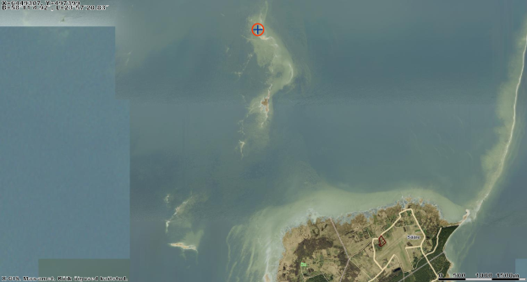
Jooni 1. Anõkarõ madal, x = 6449307 ja y = 497399
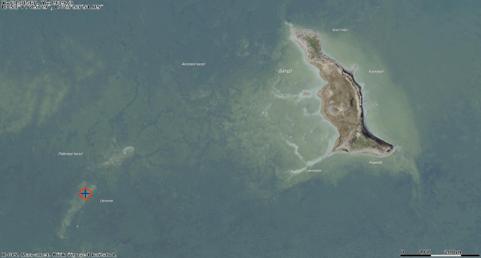
Jooni 2. Liesrava madal, x = 6450560 ja y = 493973

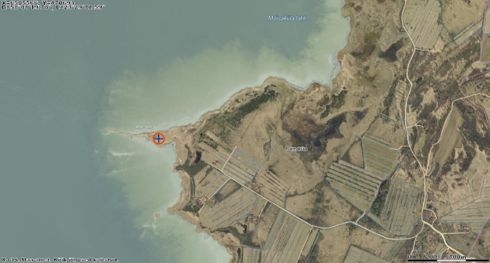
Jooni 3. Moori säär, x = 6505566 ja y = 470693

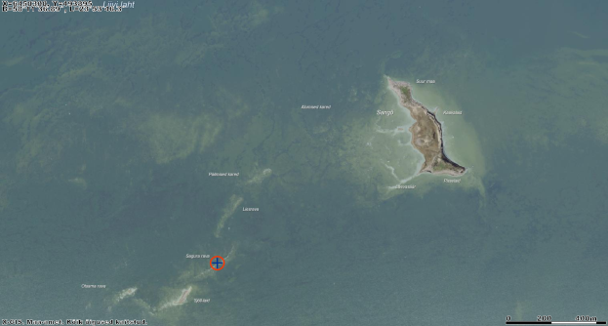
Jooni 4. Sagura rava, x = 6450300 ja y = 493895

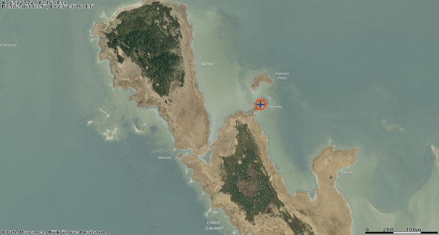
Jooni 5. Väike Pudurahu, x = 6522772 ja y = 465138

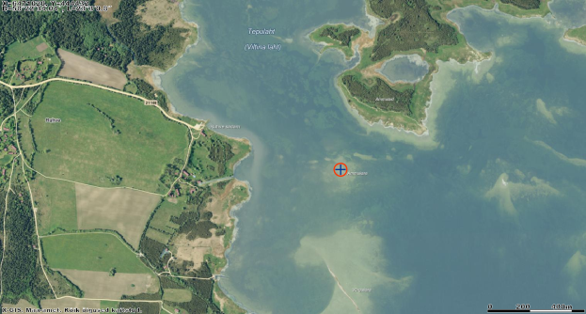Jooni 6. Ämmunasu, x = 6471020 ja y = 444432

